Звуки [С], [С']; [С] - [С']. Буква С
Задание 1. Характеристика звуков С и С'.
Показать перед зеркалом и объяснить ребенку артикуляцию звука [С]:
- губки в улыбке; зубки сближены; широкий кончик языка находится за нижними зубами, боковые края язычка прижаты к верхним зубам; холодный воздух идет по центру язычка (рука для контроля у рта); горлышко «молчит».
Характеристика звука С: звук согласный, твердый, глухой. Обозначение: синий кружок.
Характеристика звука С': согласный, мягкий, глухой. Обозначение: зеленый кружок.
Задание 2. Фонетическое упражнение.
Накачаем насосом колесо: С, С, С, С, ... (резкое отрывистое произнесение звука вслед за взрослым).
Задание 3. Отгадать загадки. Определить место звуков [С] и [С'] во всех словах, используя окошко, синий и зеленый кружок.

Белый камень во рту тает.
Уродилась я на славу,
Голова бела, кудрява.
Кто любит щи —
Меня в них ищи.
По лужку он важно бродит,
Из воды сухим выходит,
Носит красные ботинки,
Дарит мягкие перинки.
Задание 4. Вспомнить как можно больше видов посуды, в названии которых есть звук [С], объяснить назначение каждого предмета: самовар, сковородка, скороварка, солонка, сахарница, сухарница, соусница, стакан, супница, салатница.
Задание 5. Дифференциация звуков [С] — [С'].
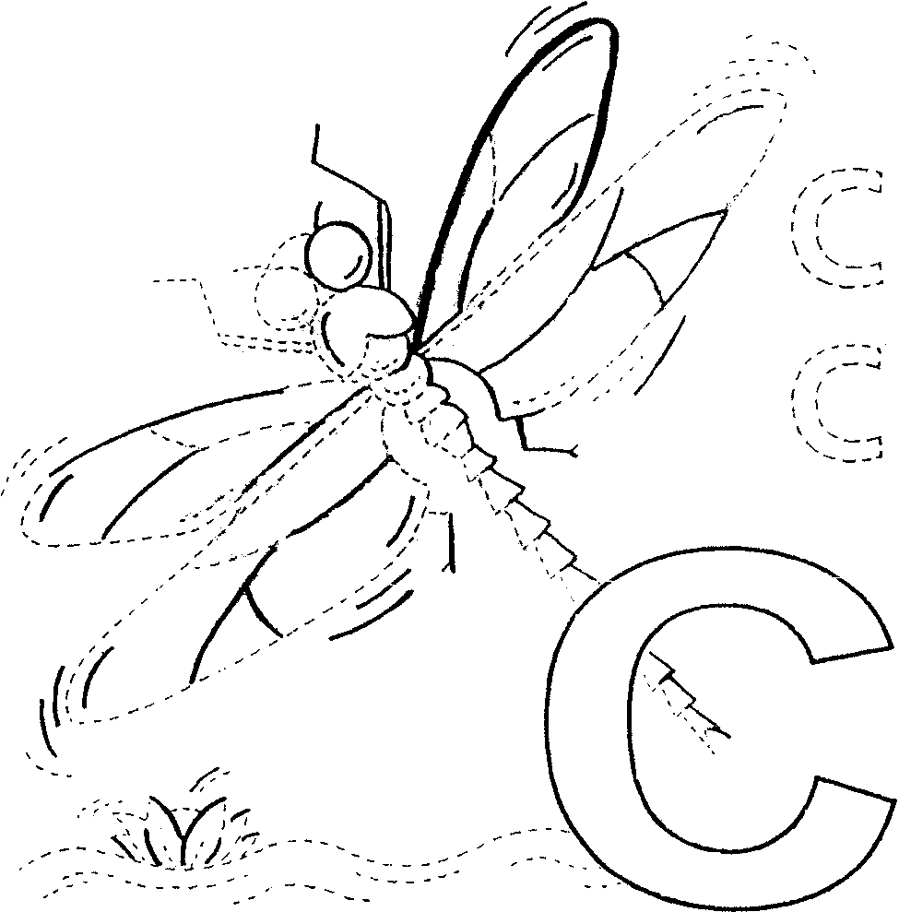
Дидактическое упражнение «Большой — маленький» — упражнение в словообразовании (обратить внимание на появление звука [С'] в образованном слове):нос — носик;
пес — кокос-
насос — колесо —
сосна — коса —
ананас —
Задание 5. Знакомство с буквой С.
Обвести по точкам буквы С и раскрасить их зеленым карандашом. Раскрасить большую букву С синим карандашом.
Обвести по точкам картинку. Найти и назвать изображения, в которых есть звук С.

Звуки [З], [З']; [З] - [З']. Буква З
Задание 1. Характеристика звуков З и З'.
Показать перед зеркалом и объяснить ребенку артикуляцию звука [З]:
- губки в улыбке; зубки сближены; широкий кончик языка находится за нижними зубами, боковые края язычка прижаты к верхним зубам; холодный воздух идет по центру язычка (рука для контроля у рта); горлышко «работает».
Характеристика звука З: звук согласный, твердый, звонкий. Обозначение: синий кружок.
Характеристика звука З': согласный, мягкий, звонкий. Обозначение: зеленый кружок.
Задание 2. Фонетическое упражнение.
Комарики летят и звенят: ЗЗЗЗЗЗ... (произносить длительно на плавном выдохе).
Задание 3. Взрослый предлагает ребенку заменить первый звук в словах на звук [З]. Какие слова получились? Объясните их значение.
губы — зубы, набор — двери —
наряд — дуб — вагон —
Задание 4. Вклеить в тетрадь картинки с изображениями предметов, в названии которых есть звуки [З] и [З']. Определить место звука [З]или [З'] в словах (начало, середина слова).
Задание 5. Выучить чистоговорки:
За-за-за — вот идет коза.
Зу-зу-зу — не боюсь козу.
Зы-зы-зы — нет козы.

Зя-зя-зя - Кузя осенью озяб.
Зе-зе-зе - Кузя едет на козе.
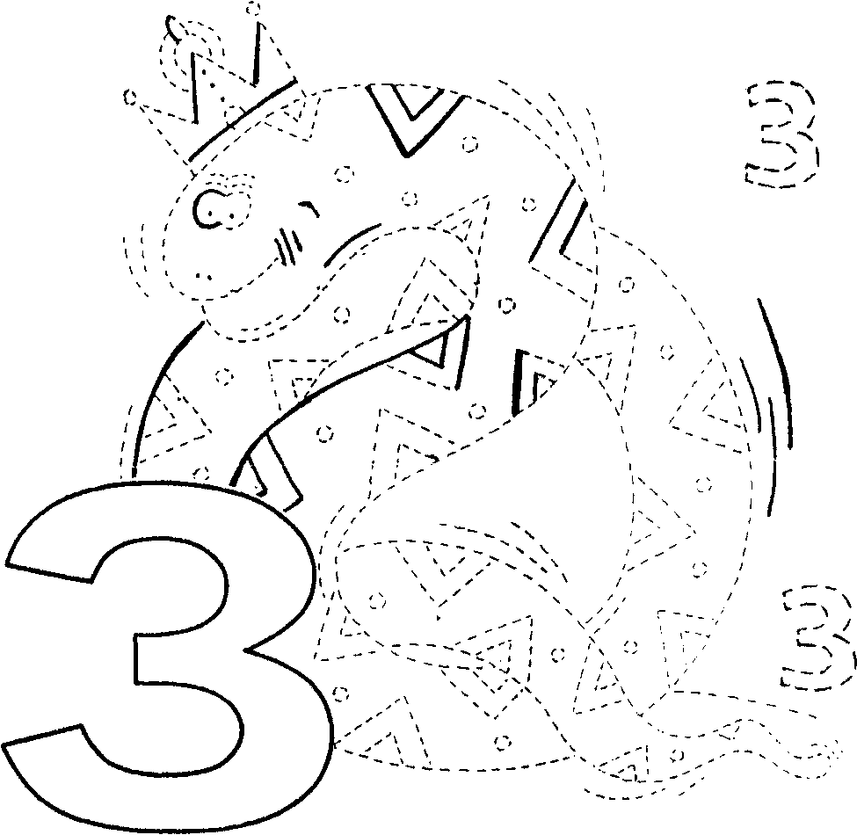
Задание 6. Знакомство с буквой З.
Обвести по точкам буквы З и раскрасить их синим карандашом. Раскрасить большую букву З зеленым карандашом. Обвести по точкам картинку. Найти и назвать изображения, в которых есть звук З.

Звук и буква Ш
Задание 1. Характеристика звука Ш.
Показать перед зеркалом и объяснить ребенку артикуляцию звука [Ш]:
- губки округлены и слегка вытянуты вперед; широкий язычок наверху, образует «чашечку»; теплая воздушная струя идет по центру язычка; горлышко «молчит».
Характеристика звука Ш: звук согласный (язычок создает преграду воздуху), всегда твердый, глухой. Обозначение: синий кружок.
Задание 2. Дидактическое упражнение «Продолжи цепочку слов». Взрослый предлагает ребенку определить последний звук в слове дом и подобрать слово, которое начинается с этого звука, а затем «продолжить цепочку»:
дом — мак — кот —
Задание 3. Заменить первый звук в словах на звук [Ш]. Какие слова получились? Составить предложения с каждой парой слов.
Чашка — шашка, мишка — фланг —
дар — губы — Гарик —
Задание 4. Взрослый называет ряд слов, просит ребенка составить из них предложение; назвать все слова со звуком [Ш], назвать предлог (если он есть в предложении).
Маша, магазин, ходить, в.
Машина, ехать, дорога, по, быстро.
Кошка, молоко, лакать.
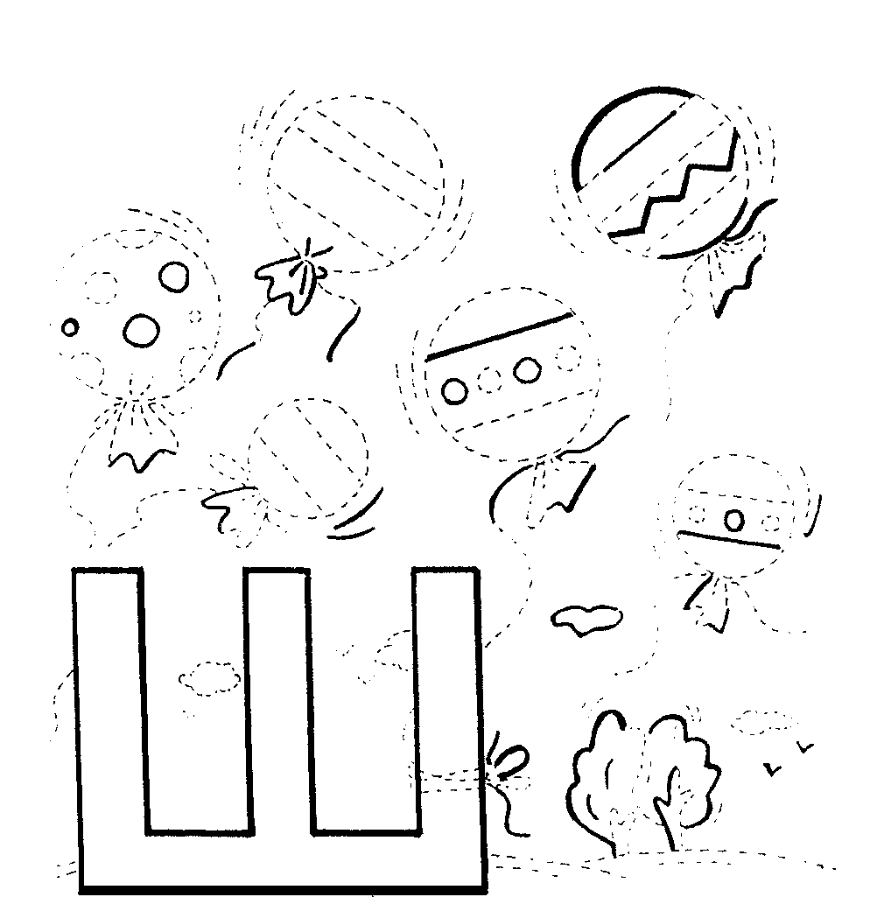
Задание 5. Вклеить в тетрадь картинки с изображениями предметов, в названии которых есть звук [Ш]. Определить место звука [Ш] в словах (начало, середина или конец слова).
Задание 6. Знакомство с буквой Ш.
Обвести и раскрасить букву Ш синим карандашом. Обвести по точкам картинку. Найти и назвать изображения, в которых есть звук Ш.

Звук и буква Ж
Характеристика звука Ж.
Показать перед зеркалом и объяснить ребенку артикуляцию звука [Ж]:
- губки округлены и слегка вытянуты вперед; широкий язычок наверху, образует «чашечку»; теплая воздушная струя идет по центру язычка; горлышко «работает».
Характеристика звука Ж: звук согласный (язычок создает преграду воздуху), всегда твердый, звонкий. Обозначение: синий кружок.
Задание 1. Взрослый предлагает ребенку внимательно послушать, подумать и решить следующие логические задачи:
- У мамы есть кот Пушок, собака Дружок и дочка Даша. Сколько всего детей у мамы?
- У собаки Микки родились котята: три белых и один черный. Сколько всего котят родилось у Микки?
— Шел зимой солдат лесом, полем, лесом, полем. Вдруг река. Как ему перебраться через реку?
Задание 2. Закончить слова слогом ЖИ. Какие слова получились?
Эта... — гара... — чи... — мор... —
Задание 3. Отгадать загадки. Определить место звука [Ж] в словах, используя окошко и синий кружок. Найти самое длинное и самое короткое слово.

Два конца, два кольца,
Посредине гвоздик.

Не жужжу, когда сижу,
Не жужжу, когда тружусь,
А жужжу, когда кружусь.

Задание 4. Игра «Зашифруй слово». Звуко-слоговой анализ слова жаба, выкладывание схемы из кружков (см. «Памятка для родителей»).
ЖАБА

Задание 5. Знакомство с буквой Ж.
Обвести и раскрасить букву Ж синим карандашом. Обвести по точкам картинку. Найти и назвать изображения, в которых есть звук Ж.
Звук и буква Щ
Характеристика звука Щ.
Показать перед зеркалом и объяснить ребенку артикуляцию звука [Щ]:
- губки в легкой улыбке; зубки сближены; широкий кончик языка поднят за верхними зубками и образует щель; по центру язычка идет плавная теплая воздушная струя; горлышко «молчит».
Характеристика звука Щ: звук согласный (язычок создает преграду воздуху), всегда мягкий, глухой. Обозначение: зеленый кружок.
Задание 1. Дидактическое упражнение «Правильно ли это?». Взрослый читает предложение, а ребенок слушает внимательно и говорит, правильно это или нет.
Я вчера буду купаться. Я вчера купался. Я вчера купаюсь. Я завтра буду купаться. Мы завтра пойдем в лес. Мы завтра были на даче. Он завтра был в кино.
Задание 2. Взрослый предлагает ребенку:
— закончить слово одинаковым звуком [Щ]:
товари..., кле..., бор..., пла..., ве...
— закончить слово одинаковым слогом ЩЕ:
сокрови..., удили..., хранили..., дожди....
Задание 3. Отгадать загадки. Определить место звука [Щ] в словах, используя окошко и зеленый кружок. Найти самое длинное и самое короткое слово.
щ

Хвостиком виляет,
Зубаста, а не лает.
В воде он живет —
Нет клюва, а клюет.
щ
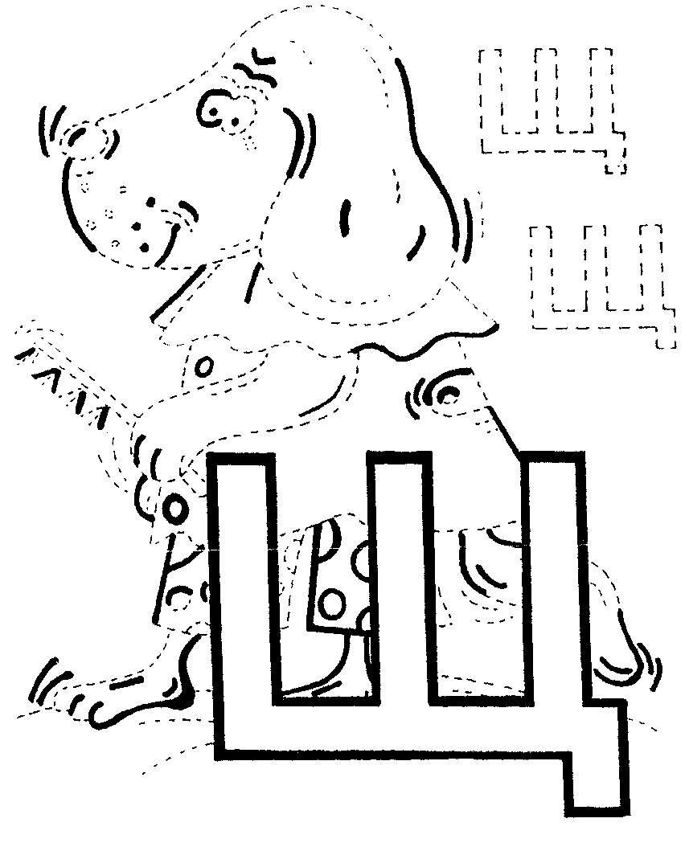
Б лещет в речке чистой
Спинкой серебристой.
Задание 4. Назвать лишнее слово в ряду (по месту расположения звука [Щ] в слове):
щука, щавель, товарищ, щетка;
товарищ, ящик, плащ, вещь.
Задание 5. Знакомство с буквой Щ.
Обвести и раскрасить букву Щ зеленым карандашом. Обвести по точкам картинку. Найти и назвать изображения, в которых есть звук Щ.

